（様式第１号）
年 月 日

大阪市長

住 所

（法人その他の団体にあっては
主たる事務所の所在地）
氏 名
（法人その他の団体にあっては
その名称、代表者の氏名）

旭区地域活動協議会補助金交付申請書

標題の補助金について交付を受けたいので、旭区地域活動協議会補助金交付要綱第３条の規定により、次のとおり申請します。

１ 交付を受けようとする補助金の額及びその算出の基礎
(1) 補助金の額 （活動費補助金）金 円
（運営費補助金）金 円
（合 計）金 円
(2) 算出の基礎 別紙収支予算書のとおり

２ 補助事業等の開始日及び完了予定日
年 月 日 ～ 年 月 日

３ 添付書類

(1) 申請団体の概要（規約及び会員名簿等）
(2) 事業計画書（様式第１－２、第１－３号）
(3) 収支予算書（様式第１－４、第１－５号）

４ その他
(1) 事業計画書には、補助事業に関する事業効果やアンケート等の効果測定の方法また
事業にかかる広報の方法等を明記すること
(2) 様式第１－３号及び第１－５号については、本件補助金を充当する事業分のみ提出すること

（様式第１－２号）

旭区地域活動協議会事業計画一覧

地域活動協議会

実施時期 | 事業名 | 内容 | 指定活動分野事業にチェック
実施時期 | 事業名 | 内容 | 防犯・  防災 | 子ども・  青少年 | 福祉 | 広報
 |  | № 参照  （様式第１－３号） | □ | □ | □ | □
 |  | № 参照  （様式第１－３号） | □ | □ | □ | □
 |  | № 参照  （様式第１－３号） | □ | □ | □ | □
 |  | № 参照  （様式第１－３号） | □ | □ | □ | □
 |  | № 参照  （様式第１－３号） | □ | □ | □ | □
 |  | № 参照  （様式第１－３号） | □ | □ | □ | □
 |  | № 参照  （様式第１－３号） | □ | □ | □ | □
 |  | № 参照  （様式第１－３号） | □ | □ | □ | □
 |  | № 参照  （様式第１－３号） | □ | □ | □ | □
 |  | № 参照  （様式第１－３号） | □ | □ | □ | □
 |  | № 参照  （様式第１－３号） | □ | □ | □ | □
 |  | № 参照  （様式第１－３号） | □ | □ | □ | □
 |  | № 参照  （様式第１－３号） | □ | □ | □ | □
 |  | № 参照  （様式第１－３号） | □ | □ | □ | □
 |  | № 参照  （様式第１－３号） | □ | □ | □ | □

（様式第１－３号）

№

旭区地域活動協議会補助金事業計画書（事業別）
地域活動協議会
部会
事業名称
目的（□にチェックをお願いします）

□防犯・防災 □子ども・青少年 □福祉 □健康 □環境
□文化・スポーツ □広報 □その他（ ）
事業概要 | 実施日及び時間
事業概要 | 実施回数
事業概要 | 実施場所
事業概要 | 従事予定者数
事業概要 | 参加予定者数
事業概要 | 事業内容
事業効果の測定方法
※本調票は本件補助金を充当する事業ごとに作成すること

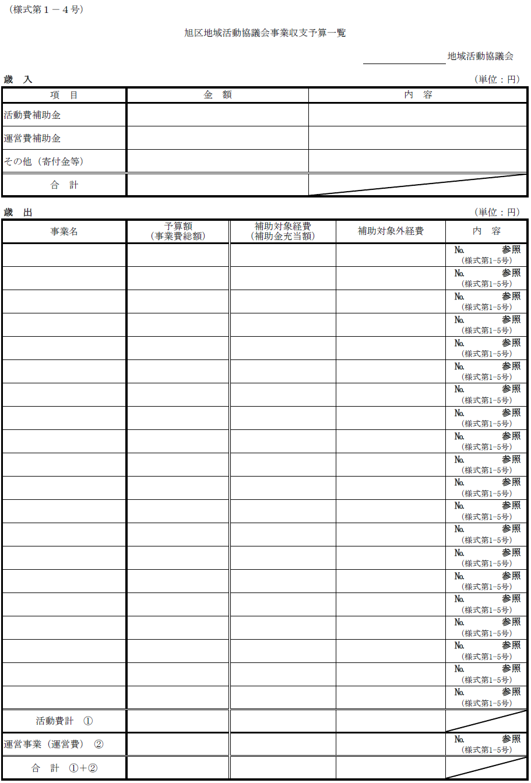

（様式第１－５号）

№

旭区地域活動協議会補助金事業収支予算書（事業別）

地域活動協議会
部会
（ 事業）
歳 入 （単位：円）
項 目 | 金 額 | 内 容
計

歳 出 （単位：円）
費 目 | 金 額 | 摘 要
計
※本調票は本件補助金を充当する事業ごとに作成すること
（様式第２号）
大阪市指令 第 号
年 月 日

様

大阪市長

旭区地域活動協議会補助金交付決定通知書

年 月 日付けで申請のあった旭区地域活動協議会補助金については、次のとおり交付することとしたので、旭区地域活動協議会補助金交付要綱第４条第１項の規定により通知します。

１ 補助金の交付額 （活動費補助金）金 円
（運営費補助金）金 円
（合 計）金 円

２ 補助金の交付の条件

(1) 補助事業者は、不適切な会計処理を行い、又は政治的活動と認められる活動や法令若しくは公序良俗に反する活動を行わないこと。
(2) 補助事業等の内容、経費の配分又は執行計画の変更（旭区地域活動協議会補助金交付要綱第７条第２項に規定する軽微な変更を除く。）をする場合には、市長の承認を受けること。
(3) 補助事業を中止し、又は廃止する場合には、市長の承認を受けること。
(4) 補助事業が予定の期間内に完了しない場合又は補助事業の遂行が困難となった合には、速やかに市長に報告してその指示を受けること。
(5) 市長が、補助金の適正な執行を期するため、補助事業者に対して報告を求め、又は本市職員に当該補助事業者の事務所、事務所等に立ち入り、帳簿書類その他の物件を検査させ、若しくは関係者に対して質問させる必要があると認めたときは、これに協力すること。
(6) 補助事業が完了したとき又は補助事業の廃止の承認を受けたときは、速やかに旭区地域活動協議会補助金交付要綱第11条に規定する実績報告をすること。
(7) 補助事業者が地域活動協議会に対する補助金の交付の基準に関する要綱第４条第１項の認定を取り消されたときは、大阪市補助金等交付規則（平成18年大阪市規則第７号。以下「規則」という。）第17条第１項の規定により補助金の交付の決定の全部又は一部を取り消す。
(8) その他、規則、地域活動協議会に対する補助金の交付の基準に関する要綱及び旭区地域活動協議会補助金交付要綱の規定を遵守すること。

３ その他

本通知の決定内容（交付の条件を含む。）に不服があるときは、この通知を受けた日の翌日から起算して10日以内に申請の取下げをすることができる。
（様式第３号）
大 第 号
年 月 日

様

大阪市長

旭区地域活動協議会補助金不交付決定通知書

年 月 日付けで申請のあった旭区地域活動協議会補助金については、次の理由により交付しないこととしたので、旭区地域活動協議会補助金交付要綱第４条第２項の規定により通知します。

（交付しない理由）
（様式第４号）
年 月 日

大阪市長

住 所

（法人その他の団体にあっては
主たる事務所の所在地）
氏 名
（法人その他の団体にあっては
その名称、代表者の氏名）

旭区地域活動協議会補助金交付申請取下書

年 月 日付け大阪市指令 第 号にて通知のあった旭区地域活動協議会補助金の交付決定について、旭区地域活動協議会補助金交付要綱第５条第１項の規定により申請を取り下げます。

１ 補助金交付決定通知書を受け取った日 年 月 日

２ 取下げの理由
（様式第５号）
年 月 日

大阪市長

住 所

（法人その他の団体にあっては
主たる事務所の所在地）
氏 名
（法人その他の団体にあっては
その名称、代表者の氏名）

旭区地域活動協議会補助金変更承認申請書

年 月 日付け大阪市指令 第 号にて補助金の交付の決定を受けた補助事業等について、旭区地域活動協議会補助金交付要綱第７条第１項の規定により、次のとおり変更の承認を申請します。

（変更する内容及びその理由）
（様式第６号）
年 月 日

大阪市長

住 所

（法人その他の団体にあっては
主たる事務所の所在地）
氏 名
（法人その他の団体にあっては
その名称、代表者の氏名）

旭区地域活動協議会補助金中止・廃止承認申請書

年 月 日付け大阪市指令 第 号にて補助金の交付決定受けた補助事業等について、旭区地域活動協議会補助金交付要綱第７条第１項の規定により、次のとおり中止・廃止の承認を申請します。

（中止・廃止の理由（中止の場合は、その期間））
（様式第７号）
大阪市指令 第 号
年 月 日

様

大阪市長

旭区地域活動協議会補助金変更承認決定通知書

年 月 日付けで申請のあった旭区地域活動協議会補助金変更承認申請については、補助事業の内容等の変更を承認したので、旭区地域活動協議会補助金交付綱第７条第３項の規定により通知します。

（様式第８号）
大阪市指令 第 号
年 月 日

様

大阪市長

旭区地域活動協議会補助金中止・廃止承認決定通知書

年 月 日付けで申請のあった旭区地域活動協議会補助金中止・廃止承認申請については、補助事業の補助事業の中止・廃止を承認したので、旭区地域活動協議会補助金交付要綱第７条第３項の規定により通知します。
（様式第９号）
大阪市指令 第 号
年 月 日

様

大阪市長

旭区地域活動協議会補助金変更不承認決定通知書

年 月 日付けで申請のあった旭区地域活動協議会補助金変更承認申請については、次の理由により承認しないこととしたので、旭区地域活動協議会補助金交付要綱第７条第４項の規定により通知します。

（承認しない理由）
（様式第10号）

大阪市指令 第 号
年 月 日

様

大阪市長

旭区地域活動協議会補助金事情変更による交付決定取消・変更通知書

年 月 日付け大阪市指令 第 号にて交付決定した旭区地域活動協議会補助金について、旭区地域活動協議会補助金交付要綱第８条第２項の規定により、次のとおり取消・変更したので通知します。

１ 取消し・変更の内容

２ 取消し・変更の理由
（様式第11号）
年 月 日

大阪市長

住 所

（法人その他の団体にあっては
主たる事務所の所在地）
氏 名
（法人その他の団体にあっては
その名称、代表者の氏名）

旭区地域活動協議会補助金実績報告書

年 月 日付け大阪市指令 第 号にて補助金の交付決定を受けた補助事業等について、旭区地域活動協議会補助金交付要綱第11条第１項及び第２項の規定により、次のとおり実績を報告します。

１ 補助事業等の名称

２ 補助金の予定金額 （活動費補助金）金 円
（運営費補助金）金 円
（合 計）金 円

３ 添付書類

(1)事業実施報告書（様式第11－２、第11－３号）

(2)収支決算書（様式第11－４、第11－５号）

(3)経費の支出を確認できる領収書の写し等
(4)補助事業にかかる現場写真、ポスター又はプログラム等

４ その他
様式第11－３号及び第11－５号については、本件補助金を充当した事業分のみ提出すること
（様式第11－２号）

旭区地域活動協議会事業実施報告書

地域活動協議会

実施時期 | 事業名 | 内容 | 指定活動分野事業にチェック
実施時期 | 事業名 | 内容 | 防犯・  防災 | 子ども・  青少年 | 福祉 | 広報
 |  | № 参照  （様式第11－３号） | □ | □ | □ | □
 |  | № 参照  （様式第11－３号） | □ | □ | □ | □
 |  | № 参照  （様式第11－３号） | □ | □ | □ | □
 |  | № 参照  （様式第11－３号） | □ | □ | □ | □
 |  | № 参照  （様式第11－３号） | □ | □ | □ | □
 |  | № 参照  （様式第11－３号） | □ | □ | □ | □
 |  | № 参照  （様式第11－３号） | □ | □ | □ | □
 |  | № 参照  （様式第11－３号） | □ | □ | □ | □
 |  | № 参照  （様式第11－３号） | □ | □ | □ | □
 |  | № 参照  （様式第11－３号） | □ | □ | □ | □
 |  | № 参照  （様式第11－３号） | □ | □ | □ | □
 |  | № 参照  （様式第11－３号） | □ | □ | □ | □
 |  | № 参照  （様式第11－３号） | □ | □ | □ | □
 |  | № 参照  （様式第11－３号） | □ | □ | □ | □
 |  | № 参照  （様式第11－３号） | □ | □ | □ | □
（様式第11－３号）

No．

旭区地域活動協議会補助金事業実施報告書（事業別）
地域活動協議会
部会
事業名称
目的（□にチェックをお願いします）

□防犯・防災 □子ども・青少年 □福祉 □健康 □環境
□文化・スポーツ □広報 □その他（ ）
事業概要 | 実施日及び時間
事業概要 | 実施回数
事業概要 | 実施場所
事業概要 | 従事者数
事業概要 | 参加者数
事業概要 | 事業内容
事業効果
※本調票は本件補助金を充当した事業ごとに作成すること

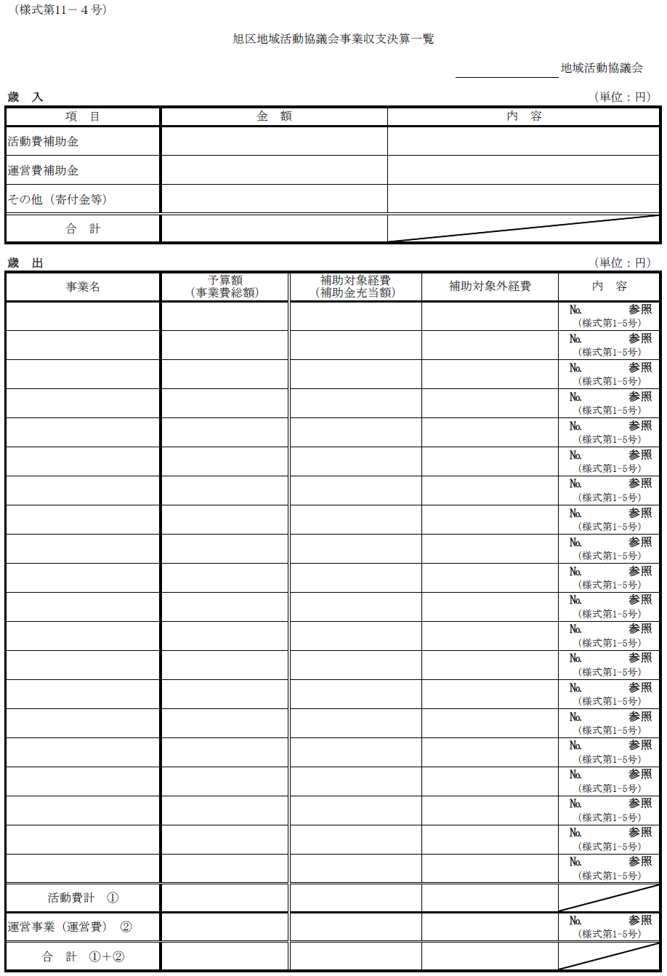

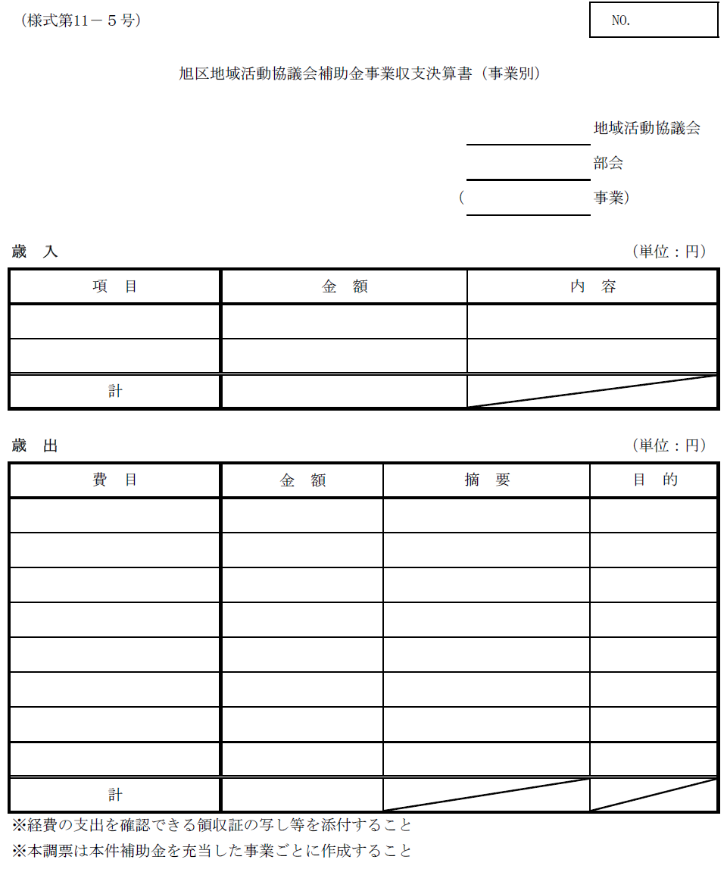

（様式第12号）
大 第 号
年 月 日

様

大阪市長

旭区地域活動協議会補助金額確定通知書

年 月 日付け大阪市指令 第 号にて交付決定した旭区地域活動協議会補助金については、次のとおり補助金額を確定したので、旭区地域活動協議会補助金交付要綱第12条の規定により通知します。

確定金額 （活動費補助金）金 円
（運営費補助金）金 円
（合 計）金 円
（様式第13号）
年 月 日

大阪市長

住 所

（法人その他の団体にあっては
主たる事務所の所在地）
氏 名
（法人その他の団体にあっては
その名称、代表者の氏名）

旭区地域活動協議会補助金精算書

年 月 日付け大阪市指令第 号にて補助金の交付決定を受けた補助事業等について、旭区地域活動協議会補助金交付要綱第13条第１項の規定により、次のとおり精算内容を提出します。

１ 精算内容 受領額 （活動費補助金）金 円
（運営費補助金）金 円
（合 計）金 円
支出額 （活動費補助金）金 円
（運営費補助金）金 円
（合 計）金 円
差引剰余額（活動費補助金）金 円
（運営費補助金）金 円
（合 計）金 円

２ 添付書類

(1)収支決算書
(2)経費の支出を確認できる領収書の写し等
（様式第14号）

大阪市指令 第 号
年 月 日

様

大阪市長

旭区地域活動協議会補助金交付決定取消通知書

年 月 日付け大阪市指令 第 号にて交付決定した旭区地域活動協議会補助金については、次のとおり交付決定を取り消したので、旭区地域活動協議会補助金交付要綱第14条第３項の規定により通知します。

１ 取消しの内容

２ 取消しの理由

